Муниципальное дошкольное образовательное учреждение Центр развития ребенка детский сад первой категории № 59 «Лакомка».

Конкурс
«Эколята - дошколята».

Конспект интегрированного занятия
по экологическому воспитанию
«Буря мглою небо кроет»
(подготовительная группа)

Автор: Скачедуб Светлана Анатольевна,
воспитатель высшей категории.

с. Кулешовка, Азовский район, Ростовская область
2016г

Оглавление:

Введение…………………………………………………………………..с.3 - 4
Конспект НОД……………………………………………………………с.5 - 11
Заключение……………………………………………………………….с. 12
Приложение 1…………………………………………………………….с.13
Приложение 2…………………………………………………………… с.14
Приложение 3(Презентация)
Список источников литературы………………………………………...с.15

В. А. Сухомлинский считал необходимым вводить малыша в окружающий мир природы так, чтобы каждый день открывал в нем что-то новое для себя, чтобы он рос исследователем, чтобы каждый его шаг был путешествием к истокам чудес в природе, облагораживал сердце и закалял волю.
Актуальность: Экологическое воспитание является неотъемлемой частью всестороннего развития ребенка. Общение с природой, положительно влияет на детей, делает их мягче, добрее, пробуждает в нем лучшие человеческие качества. Обострение экологической проблемы в стране и в мире (загрязнение воды, воздуха, природные катаклизмы) требует необходимость интенсивной просветительской работы по формированию у детей ответственного отношения к окружающей среде, которое строится на формировании экологического сознания, культуры природопользования, бережного отношения к природе.
Цель: Формирование у детей дошкольного возраста научно-познавательного, нравственного, практически –деятельностного подхода , содействие становлению экологической культуры и природолюбия.
Задачи:
В ходе проведения НОД происходит интеграция развивающих областей
Познавательное развитие: Формировать у детей элементарные знания о природе.
Познакомить с такими природными явлениями, как –ураган, буря, смерч. Закрепить знания детей о четырех стихиях. Проявлять любознательность, наблюдательность к объектам и явлениям неживой природы. Формировать обобщенное понятие «неживая природа». Представление о неживой природе, как компоненте природы.
Речевое развитие: Развивать разговорную речь детей, обогащать и активизировать словарный запас, понимать значение слов: смерч, ураган, стихия, развивать диалоговую речь и речь доказательство.
Социально-коммуникативное развитие: Познакомить с правилами безопасного поведения во время стихийных бедствий, развивать чувство самосохранения. Воспитывать заботу о ближнем. Бережно (рационально, экономно) относится к воде, почве, как важным природным ресурсам.
Художественно-эстетическое развитие: Развивать умение увидеть и прочувствовать красоту природы, восхищаться ею.
Физическое развитие: соблюдать правила игры, сохранять здоровье детей (после просмотра презентации проводить гимнастику для глаз).
Формы и методы работы:
- беседа,
- рассказ воспитателя,
- обсуждение,
- использование ИКТ-просмотр презентации,
- прослушивание аудиозаписи,
- чтение стихов,
- загадывание загадки,
- физминутка -игра «Какой бывает ветер».
Инструментарий:
- персонаж Незнайка,
- глобус,
- кроссворд,
- ножницы,
- клей,
- кисточки,
- салфетки,
- шаблоны животных,
- бумага,
- цветные карандаши.
Планируемые результаты: На основе приобретенных знаний у детей формируются такие качества личности, как реалистическое понимание явлений природы, любознательность, умение наблюдать, логически мыслить. Формируются у детей лучшие черты характера –патриотизм, трудолюбие, уважение к труду взрослых, охраняющих и умножающих природные богатства. Формируется новое экологическое мышление, желание жить в гармонии с собой и окружающим миром.

Конспект интегрированной НОД по экологическому воспитанию детей «Буря мглою небо кроет»
Ход занятия.
Воспитатель: Здравствуйте, сегодня мы познакомимся... (вбегает Незнайка и играет глобусом) Воспитатель: Незнайка, что ты делаешь?
Незнайка: Играю в мяч.
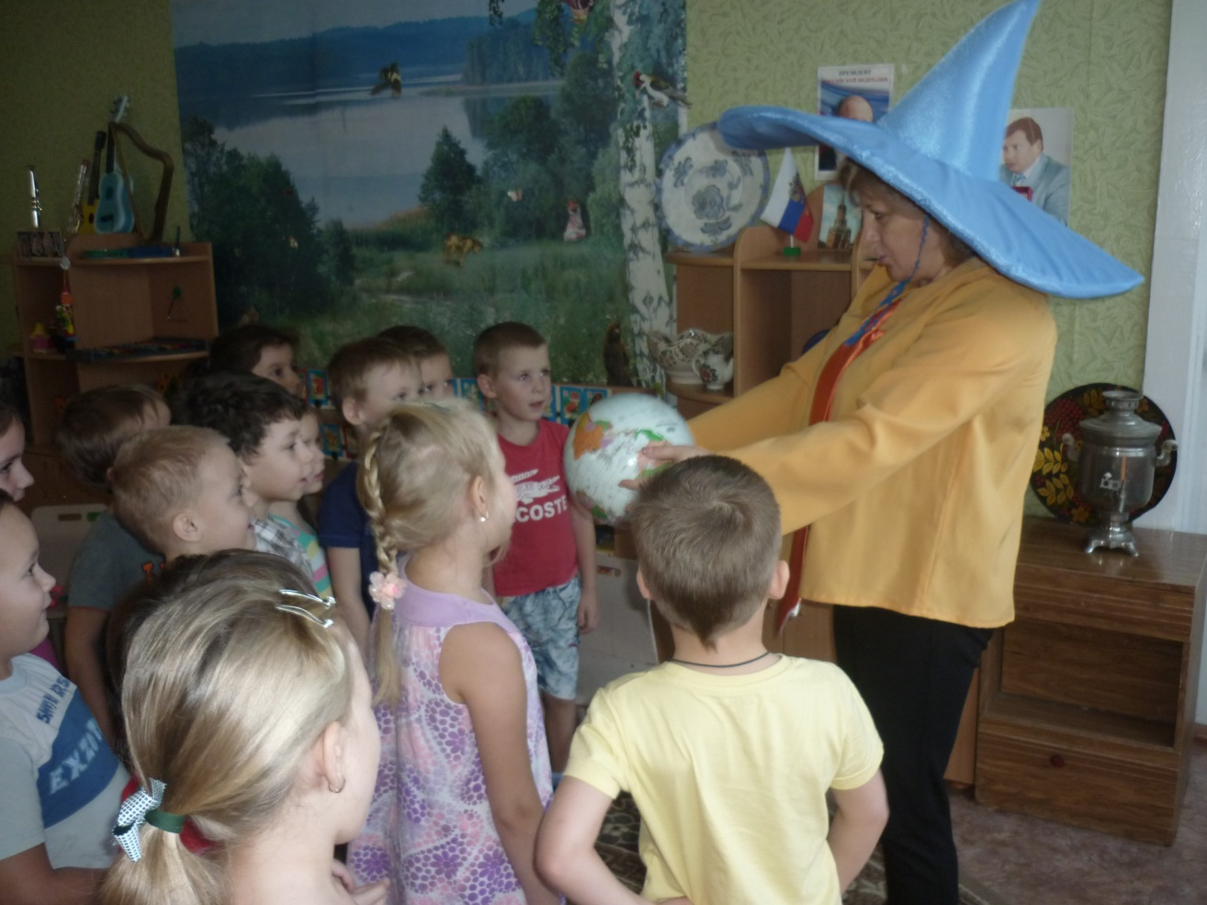
Воспитатель: Ребята, разве, это мяч? (Ответы детей) Правильно ребята, это модель нашей планеты. Земля - это наш дом. Сама и все, что на ней называется- природой. А кто самый главный на планете Земля?
Дети: Человек.

Воспитатель: Ребята у меня есть кроссворд, (Приложение 1 )
давайте в красные клеточки впишем того, кто является главным на Земле и часты природы.
( вписывают слово- человек)
- Ребята, а какого цвета у нас больше всего на глобусе? (ответы детей)
- Правильно голубой - это вода. Незнайка, а ты знаешь, что такое вода?
Незнайка: Да кто ж ее не знает, открываешь кран, а она бежит.

Воспитатель: Ребята давайте расскажем Незнайке о воде.

Дети: Вода - это жидкость, прозрачная, без цвета, без запаха, принимает форму того объема, в который ее заливают. Вода есть в океанах, морях, реках, озерах, болотах. Вода есть даже в камне, в каждом растении и даже в человеке! Без воды не могут вырасти растения, животные тоже не вырастут , если не будут пить. И человек не сможет выжить без воды. Вода нужна всему живому на Земле! И мы должны ее беречь.
Воспитатель: Ребята, в каком состоянии может находиться вода?
Дети: Три состояния воды: жидкая - льется
твердая - лед
газообразная- пар
Незнайка: Ух, ты, как интересно, теперь я буду знать.
Воспитатель: Давайте заполним следующую строку нашего кроссворда. (Вписывают слово - вода)
-Ребята мы с вами уже говорили сегодня о том, как называется наша планета - Земля. Давайте заполним следующую строку кроссворда, как вы думаете какую? Правильно. ( Вписывают- Земля)
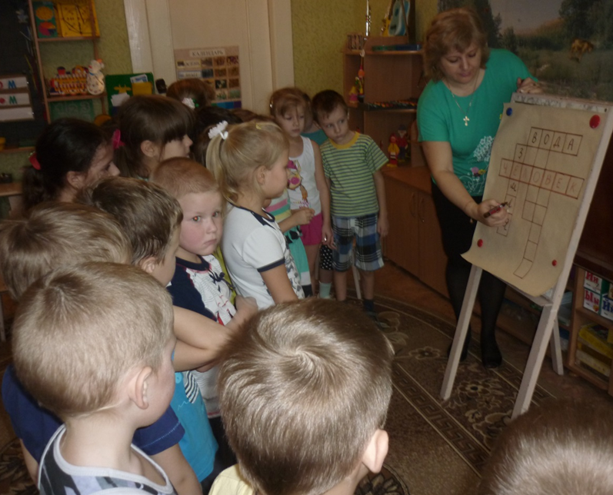
-Без чего не может прожить человек?
Дети: Без воздуха.
Незнайка: Чего это не может, вот я могу, у меня же его нет, ...Я его не вижу.

Дети: Воздух - прозрачный, без цвета, без запаха, мы им дышим. Но иногда воздух может быть загрязнен. Некоторые заводы, машины загрязняют его вредными выбросами, а это может привести к экологической катастрофе и все живое, может погибнут. Поэтому люди должны заботиться обо всем живом и строить очистные сооружения .
Воспитатель: Правильно ребята. Заполняем следующую строку кроссворда. (Воздух)
-Ребята в древности философы выделили 4 природные стихии:
земля, вода, воздух, огонь. Огонь - является частью природы, он может быть, как опасным, так и полезным. С ним нельзя играть, брать спички...
Незнайка: А я всегда беру спички, а один раз даже костер разжигал...(дети рассказывают о том, что может быть, если играть со спичками)
Воспитатель: Заполняем последнюю строку кроссворда (Огонь)
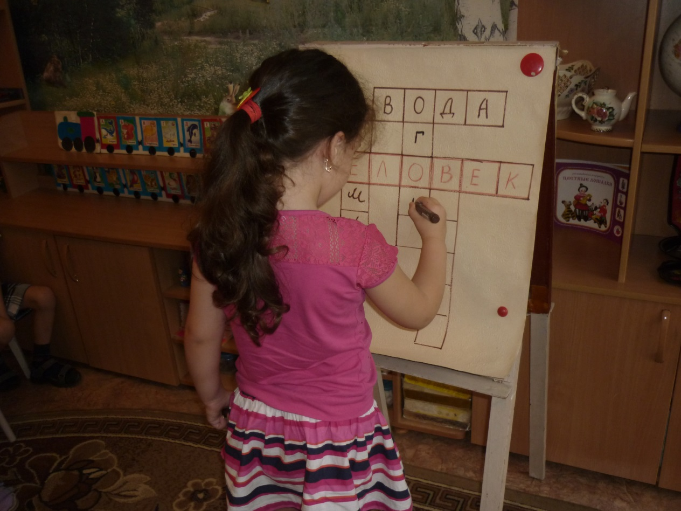
Молодцы, правильно заполнили кроссворд, а на схеме, это выглядит так. (Рассматривают схему)(Приложение2)
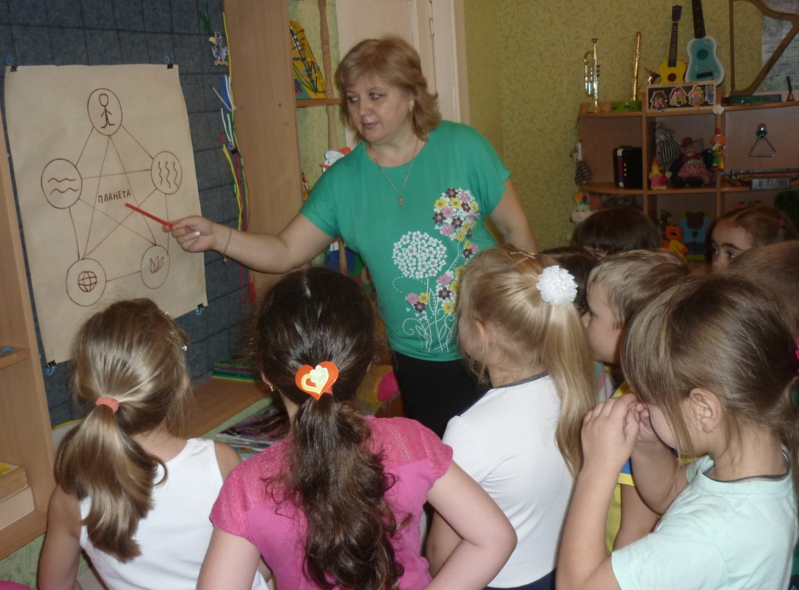
Да ребята, человек с Землей, водой, воздухом и огнем тесно связан, и без этого не может прожить. А что произойдет, если нарушится одно звено?
- Что бы было, если б не было воды?
- Воздуха? (ответы детей)
- Незнайка тебе понятно?
Незнайка: Да... понятно.
Воспитатель: На схеме видно, как человек взаимодействует со всеми стихиями. О какой стихии мы поговорим с вами более подробно, вы узнаете, отгадав загадку: « Без рук, без ног, а дерево гнет»
Дети: Ветер.
Воспитатель: На свете много ветров и у всех у них разные характеры. Ребята, а какой бывает ветер? (ответы детей)
- Правильно, но иногда ветер хулиганит, он ломает деревья, снимает с домов крыши. Послушайте стихотворение о ветре, которое написал Юрий Форостенко, называется
« Ураган»
Ветерок несет прохладу,
Тихо шепчутся листы.
Ветер гнет деревья сада,
Долу гнет, траву, кусты.
Буря кверху пыль вздымает,
Провода и крышу рвет,
Ветви крепкие ломает
И сгоняет в кучу скот.
Пыльной бури пострашнее,
Ураган всегда спеша,
Он экспресса мчит быстрее,
Все, ломая и круша.
Копны сена опрокинет,
Разбросает все дрова.
Крышу дома передвинет,
Вырвет с корнем дерева.
Если слабые запоры-
Ворота с петель сорвет,
Вмиг дощатые заборы
Разметет и унесет.
Физминутка-игра: « Какой бывает ветер» (под музыку)
Воспитатель: Мы с вами сейчас превратимся в деревья и покажем, каким может быть ветер. (Имитируют - легкий, тихий и сильный ветер)
Воспитатель: Но ветер может быть и опасный, но к счастью в наших местах он встречается редко - это УРАГАН. Что такое ураган? (ответы детей)
Воспитатель: И чем он сильнее, тем быстрее движется, тем больше всего он сметает на своем пути. Вы уже знаете, что ветер появляется тогда, когда встречается теплый и холодный воздух. Если один из них будет очень- очень холодным, а другой очень-очень теплым, то получится быстрый и сильный ветер, который и можно назвать - ураганом. Это будет настоящий вихрь, сметающий все на своем пути, а очень сильный вихрь называется - смерч. (Рассказ сопровождается показом презентации) (Приложение3)
Воспитатель: СМЕРЧ -это воздушный столб, который очень быстро вертится. У него, даже есть свой «хобот», в который он втягивает все что попадается ему на пути. Иногда смерч проносится очень быстро, а иногда носится по земле несколько часов. Бури, ураганы, смерчи угрожают людям во всем мире, несут беду, разрушения, так как появляются внезапно, без предупреждения. Но ученые со специальных спутников, самолетов следят за тем, куда движутся ураганы. Как вы думаете, зачем людям это нужно? ( ответы детей)
-Конечно, чтобы знать о надвигающейся опасности и принять определенные меры, предупредить всех людей.
Гимнастика для глаз «Солнышко и тучки»
Солнышко с тучками в прятки играло. (Посмотреть глазами вправо-влево, вверх-вниз)
Солнышко тучки-летучки считало:
Серые тучки, черные тучки.
Легких - две штучки,
Тяжелых три тучки
Тучки попрятались, тучек не стало. (Закрыть глаза ладонями)
Солнце на небе вовсю засияло. (Поморгать глазками)
Воспитатель читает стихотворение Ю. Форостенко
« Внимание всем»
День рабочий, день обычный
Гул сирены разорвал.
Теплохода голос зычный
Заводской гудок - сигнал
Чтобы это означало?
Отчего и почему?
Радио включи сначала:
И узнаешь, что к чему.
Телевизор, репродуктор
Весть тревожную несут
И рабочий и конструктор,
И ребенок все поймут.
Что авария случилась
Наводненье иль пожар
Страшная беда свалилась,
нанесла прямой удар.
Диктор радио и теле
Скажет как себя вести,
Как и что вам надо делать,
Чтобы жизнь свою спасти.
( включается запись со звуком бури)
Воспитатель: Какие чувства у вас вызывает шум сильного ветра? Что хочется делать, когда слышишь звук бури?(ответы детей)
Воспитатель с тревогой обращает внимание детей:
-« Дети посмотрите, солнышко спряталось, видимо надвигается буря»
(включается аудио запись с голосом диктора)
«'Внимание всем! Говорит штаб по делам ГО и ЧС: на наш поселок С. Кулешовка надвигается буря!
Помните:
1. Сохраняйте спокойствие!
2. Необходимо пройти в ближайшее надежное укрытие, закрыть плотно окна и двери.
3. Находясь на улице. Будьте осторожны с оборванными проводами.
4. Прежде, чем войти в поврежденное здание, сооружение, подвал, убедитесь, не угрожает ли оно обвалом!
5. Помогайте выйти из опасной зоны и укрытия в надежном месте детям, пожилым и больным людям.(воспитатель вместе с детьми действует по инструкции диктора..)
«Внимание! Ураган стих. Опасности для жизни нет» (воспитатель вместе с детьми действует по инструкции диктора...)
Через некоторое время звучит голос диктора: « Внимание! Ураган стих. Опасности для жизни нет.»
Воспитатель. Молодцы ребята! Сегодня вы узнали много нового о ветре, что ветер может быть опасным для жизни и научились правильно действовать в опасной ситуации, сможете оказать необходимую помощь близким и товарищам.
Воспитатель. Ребята, чтобы наша планета Земля была в безопасности, мы с вами должны беречь и защищать ее- стать ее друзьями. А как мы можем ее защитить и сделать чище и красивей?
ответы детей. Не ломать ветки, не бросать мусор, не обижать животных, сажать деревья и кусты. И тогда, наша планета станет еще красивее.
Воспитатель: Давайте сейчас украсим нашу планету и заселим ее животными ,птицами и насекомыми. Дети вырезают по шаблону насекомых, птиц, рыб и прикрепляют к глобусу .

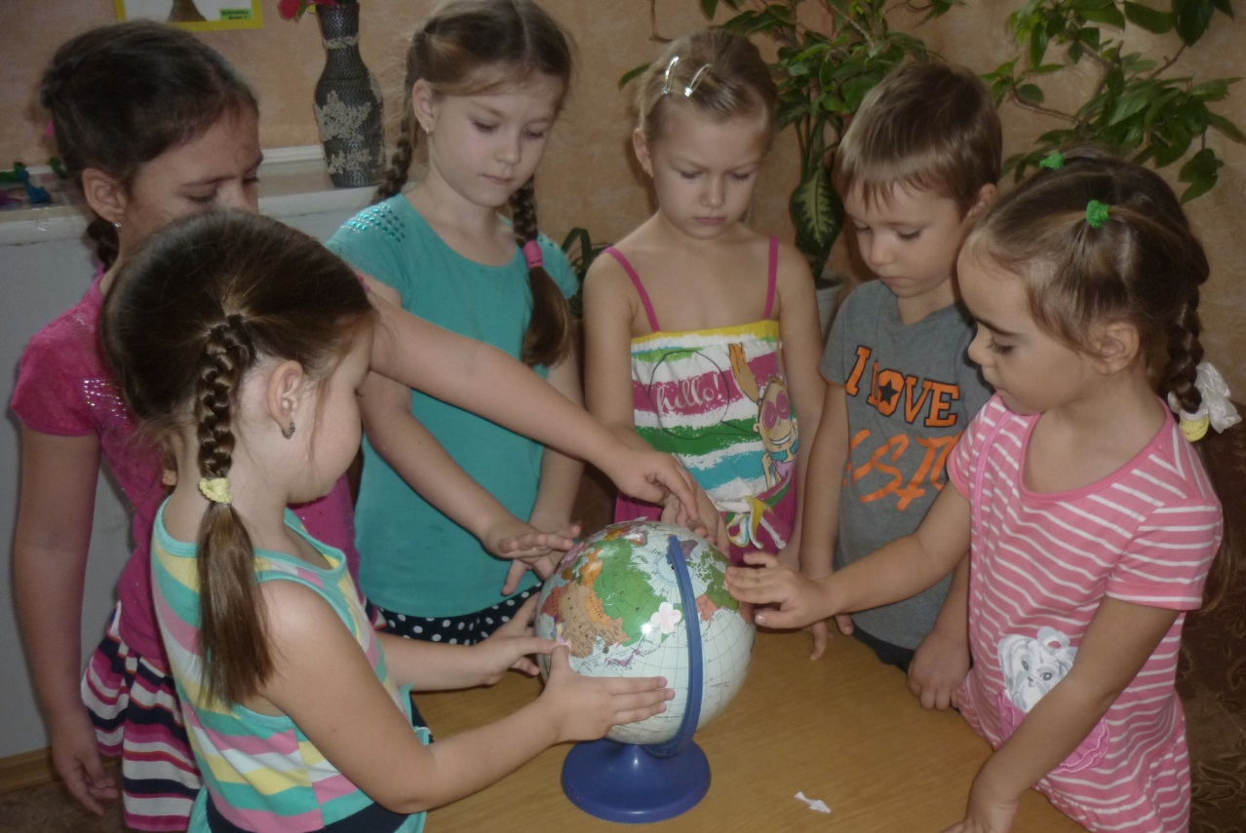

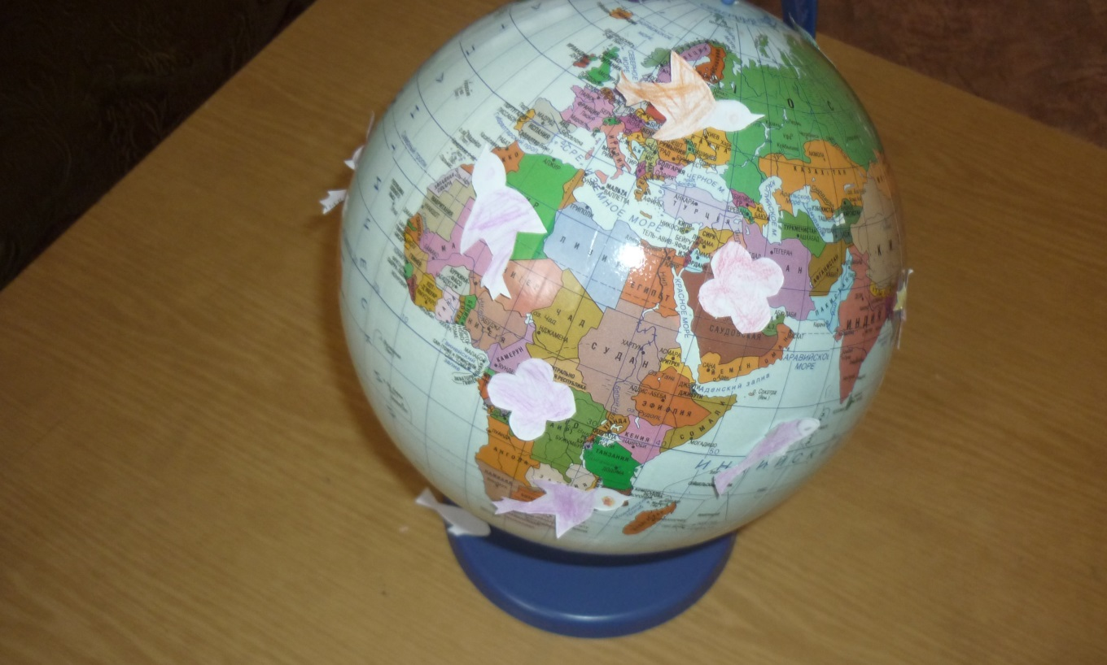

Заключение:
В ходе проведенной НОД ребята пополнили свои знания новыми интересными энциклопедическими фактами о природных явлениях –смерч, буря, ураган, которые не встречаются в нашей местности. У ребят вырос интерес к изучению предметов и явлений «неживой» природы, появилась уверенность в себе посредством общения с Незнайкой, стремление постигать новое, неизвестное, загадочное. ребята старались научить Незнайку правилам бережного отношения к окружающему миру, рациональному использованию природных богатств, стали активными защитниками и друзьями природы , теперь их с гордостью можно назвать- «Эколята-дошколята»

Приложение1

 |  | В | О | Д | А
 | З |  | Г
Ч | Е | Л | О | В | Е | К
 | М |  | Н | О
 | Л |  | Ь | З
 | Я |  |  | Д
 |  |  |  | У
 |  |  |  | Х

Приложение2
☺

ЗЕМЛЯ

☺-Человек -Огонь

-Вода
-Земля
-Воздух

Приложение 3(Презентация)

Список литературы:
1.Попова Г.И. «Мир вокруг нас» М. 1998г.
2. Журнал «Наш - дом - природа» М. 1998г.
3. Рыжова Н.А. «Воздух - Невидимка»
4.Форостенко Ю.И. «Защити себя сам» С-ПБ 1999г.

